Actividad:
¿Qué es el Dengue?
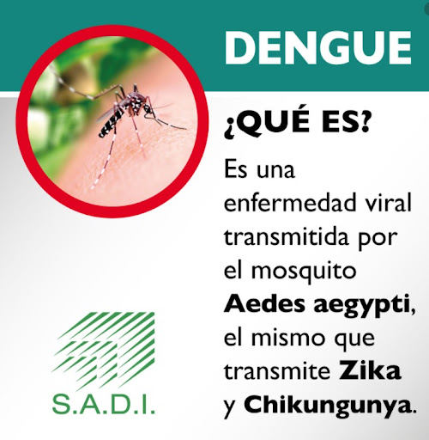
¿Cómo se llama el mosquito que transmite el dengue?
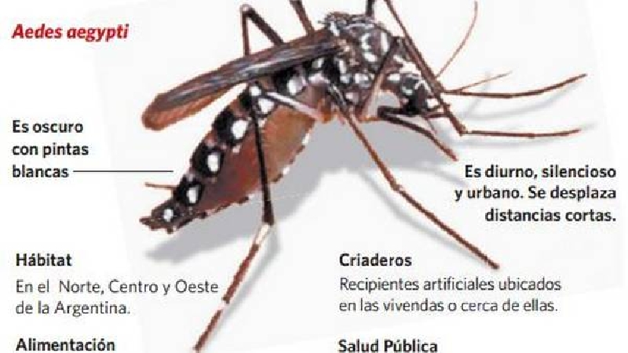
¿Cuáles son las partes del mosquito Aedes aegypti?
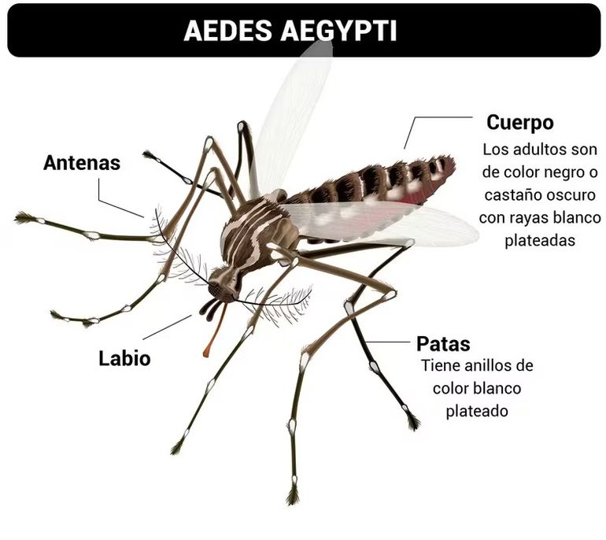
Completa el esquema con las partes del mosquito Aedes aegypti.
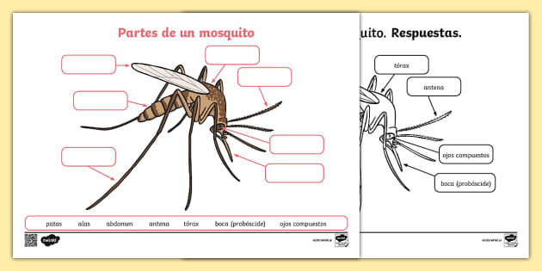
¿Cómo es el ciclo de vida l mosquito del Dengue?
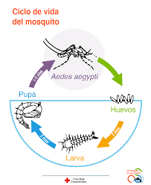

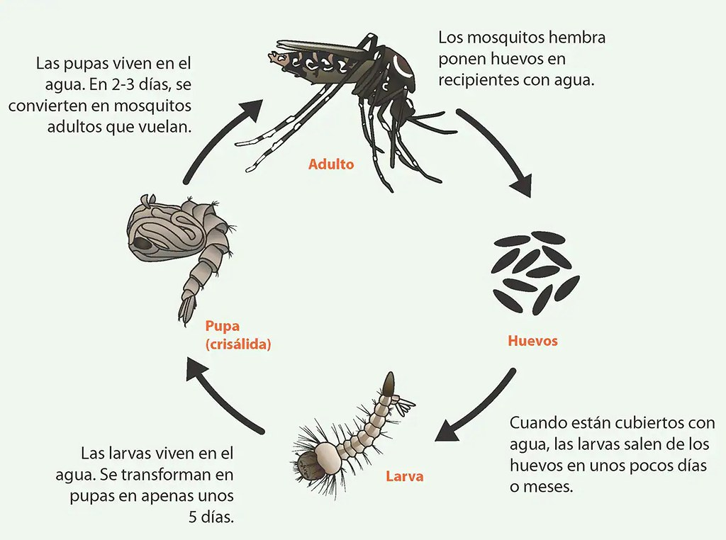
Completa el esquema, colocando el nombre que corresponde.
